МИНИСТЕРСТВО ОБРАЗОВАНИЯ
ОРЕНБУРГСКОЙ ОБЛАСТИ
П Р И К А З

г. Оренбург

Об организации и проведении
регионального этапа Всероссийского конкурса сочинений 2024 года

Во исполнение приказа Министерства просвещения Российской Федерации от 13.05.2024 № 318 «О Всероссийском конкурсе сочинений 2024 года», с целью поддержки детского и юношеского чтения, развития письменной речи обучающихся, привлечения внимания к совершенствованию использования детьми и юношеством русского языка

п р и к а з ы в а ю:

- Провести региональный этап Всероссийского конкурса сочинений 2024 года (далее – региональный этап Конкурса).
Срок: с 3 июня по 11 октября 2024 года
2. Утвердить состав организационного комитета регионального этапа Конкурса согласно приложению к настоящему приказу.
3. Государственному автономному учреждению дополнительного профессионального образования «Институт развития образования Оренбургской области»:
3.1. Разработать и утвердить Положение о региональном этапе Конкурса.
Срок: до 31 мая 2024 года
3.2. Информировать руководителей муниципальных органов, осуществляющих управление в сфере образования и организаций, подведомственных министерству образования Оренбургской области, о проведении Конкурса.
Срок: до 31 мая 2024 года
3.3. Сформировать и утвердить состав жюри регионального этапа Конкурса.
Срок: до 6 сентября 2024 года

3.4. Организовать:
– работу жюри по оценке конкурсных материалов участников регионального этапа Конкурса;
Срок: с 11 по 20 сентября 2024 года
– направление работ победителей регионального этапа Конкурса для участия в федеральном этапе Всероссийского конкурса сочинений 2024 года.
Срок: до 11 октября 2024 года
4. Рекомендовать руководителям муниципальных органов, осуществляющих управление в сфере образования, информировать руководителей подведомственных образовательных организаций о проведении регионального этапа Конкурса.
Срок: до 31 мая 2024 года
5. Контроль за исполнением настоящего приказа возложить на первого заместителя министра образования Оренбургской области.

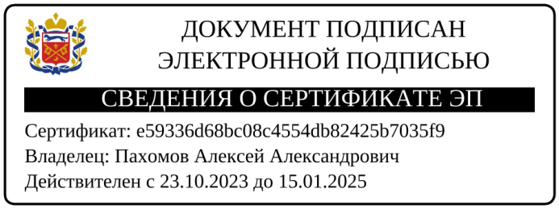
Министр А.А.Пахомов

Приложение
к приказу министерства образования
Оренбургской области

Состав организационного комитета

регионального этапа Конкурса

Крупина  Светлана Владимировна | – | председатель организационного комитета, директор государственного автономного учреждения дополнительного профессионального образования «Институт развития образования Оренбургской области» (далее – ГАУ ДПО ИРО ОО)
Сергеева  Наталья Анатольевна | – | заместитель председателя организационного комитета, заместитель директора ГАУ ДПО ИРО ОО (по согласованию)
Кутлунина  Татьяна Юрьевна | – | секретарь организационного комитета, специалист по учебно-методической работе отдела развития конкурсного движения, сопровождения педагогов, управленческих команд и аттестации ГАУ ДПО ИРО ОО  (по согласованию)

Члены организационного комитета:

Варламова  Татьяна Андреевна | – | главный специалист отдела общего и дошкольного образования министерства образования Оренбургской области
Соколов  Александр Викторович | – | начальник отдела развития конкурсного движения, сопровождения педагогов, управленческих команд и аттестации ГАУ ДПО ИРО ОО (по согласованию)
Коннова  Алевтина Ивановна | – | специалист по учебно-методической работе отдела развития конкурсного движения, сопровождения педагогов, управленческих команд и аттестации ГАУ ДПО ИРО ОО (по согласованию)

____________

